PLAN DE MEJORAMIENRO FINAL 2024

ASIGNATURA: QUIMICA

DOCNETE: PAOLA ANDREA MERLANO ROJAS

GRADO: UNDECIMO

NOTA: RECORDAR QUE LA PRESENTACION DEL TALLER TIENE UN VALOR DEL 20%, LA EVALUACION DEL 60% Y LA ACTITUDINAL EL 20%.

TALLER

1. Indique el tipo de hibridación que presenta cada uno de los carbonos presentes en los siguientes compuestos:

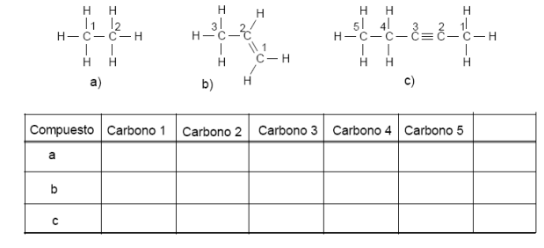
2. Nombrar los siguientes alcanos ramificados:
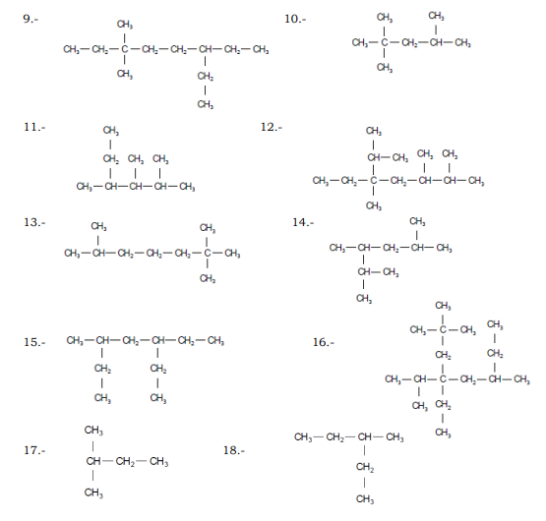
3. Escriba las estructuras de los siguientes compuestos:
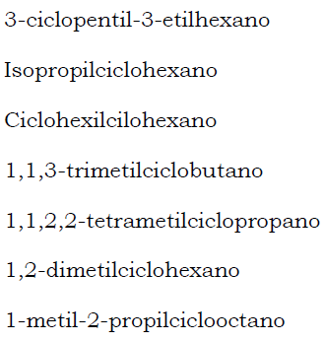
4. Realizar un mapa conceptual sobre los diferentes factores que afectan la velocidad de una reacción.

